**关于《2025年全国大学生工程实践与创新能力大赛》  
校级选拔赛的通知**

1. **大赛主题**

交叉融合工程创新育新质，立德树人强国建设勇担当。

1. **比赛背景**

大学生机械创新设计能力、制造工艺能力、实际动手能力、工程管理能力和团队合作能力。进一步加强大学生实践能力和创新精神培养，深化实验教学改革，提升大学生工程实践能力、创新意识和团队合作能力，促进创新人才培养。

**三、比赛目的**

竞赛的目的在于激发大学生的学习与研究热情，开发学生创新潜能，培养学生动手能力和工程素养。大赛的举办将对进一步推动高校加强综合性工程训练教学平台建设，深化实践教学改革，培养大学生的创新意识、实践能力和团队合作精神起到积极的促进作用。

1. **组织机构**

机械工程学院科技创新协会负责大赛的组织工作。由科技创新协会下设竞赛部和秘书处。竞赛部负责比赛现场布置、维护比赛现场秩序、收集竞赛评分表及竞赛后勤等工作。秘书处负责收集比赛材料以及竞赛日常工作。

1. **比赛赛道**

大赛设3个赛道9个赛项，分别为：

（1）新能源车赛道，包括：太阳能电动车、温差电动车2个赛项；（2）“智能+”赛道，包括：智能物流搬运、生活垃圾智能分类、智能救援3个赛项；

（3）虚拟仿真赛道，包括：飞行器设计仿真、智能网联汽车设计、工程场景数字化和企业运营仿真4个赛项。

赛项相关文件参见大赛官网

<http://www.gcxl.edu.cn/new/index.html>

《关于举办2025年中国大学生工程实践与创新能力大赛的预通知》。

**六、参赛对象**

皖江工学院全体在校生

**七、赛程安排**

1.比赛时间：2024．10.23（暂定）

2.报名流程：团队方式（每队不超过四人）填写申报书(见附录一)

3．详细赛程内容在赛事群里了解，各赛项要求以文件形式下发给参赛团队，QQ群：932841297

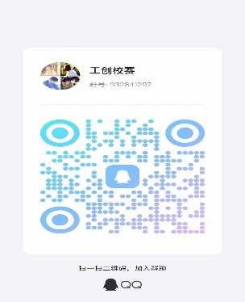

**附录一**

**皖江工学院2025工创大赛校内赛作品申报书**

|  |  |  |  |  |  |  |  |
| --- | --- | --- | --- | --- | --- | --- | --- |
| 参赛作品名称 | | |  | | | | |
| 作品类别 | | | 工程基础□ “智能+”□ | | | | |
| 参赛者 |  | 姓名 | | 性别 | 专业班级 | 联系方式 | 备注 |
| 1 |  | |  |  |  | 组长 |
| 2 |  | |  |  |  |  |
| 3 |  | |  |  |  |  |
| 4 |  | |  |  |  |  |
| 指导老师 |  | 姓名 | | 性别 | 职称 | | |
| 1 |  | |  |  | | |
| 2 |  | |  |  | | |
| 作品内容简介  （限400字以内） | |  | | | | | |
| 主要创新点 （限200字以内） | |  | | | | | |
| 作品简图、传动机理图(附二维图或者三维图) | |  | | | | | |
| 学校推荐意见 | |  | | | | | |

**填写说明：**1）请选勾作品类别；

2）每个作品的参赛者**不超过4人**，指导教师不超过2人；

3）作品简图、传动机理图，让评委老师能够清晰看到作品的运动机理；

4）文件名：专业年级+队长姓名命名。